



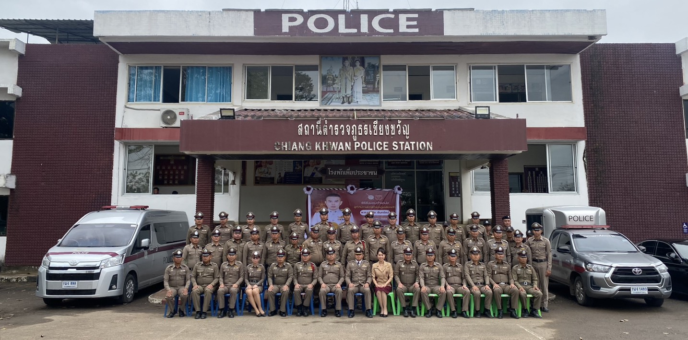
รายงานการปฏิบัติราชการประจำเดือน ตุลาคม 2567

บันทึกข้อความ
ส่วนราชการ สภ.เชียงขวัญ จว.ร้อยเอ็ด โทร.๐43-509146
ที่ ๐๐๑๙(รอ).๙๙/- วันที่ 4 พฤศจิกายน 2567
เรื่อง รายงานผลการปฏิบัติราชการประจำเดือน ตุลาคม 2567
เรียน ผกก.สภ.เชียงขวัญ
ตามการประเมินคุณธรรมและความโปร่งใสในการดำเนินงานของหน่วยงานภาครัฐ (Integrity and Transparency Assessment : ITA) สถานีตำรวจ ประจำปีงบประมาณ พ.ศ. 2568 ตัวชี้วัดที่ 9 การเปิดเผยข้อมูล ตัวชี้วัดย่อยที่ 9.2 การบริหารงาน ข้อ O7 กำหนดให้รายงานผลการปฏิบัติราชการประจำหน่วย โดยให้แสดงรายงานการปฏิบัติราชการประจำเดือนของสถานีตำรวจในรอบ 6 เดือนแรก ของปีงบประมาณ พ.ศ. 2568 (ตุลาคม 2567 - มีนาคม 2568) แยกเป็นรายเดือน และเผยแพร่เป็นประจำทุกเดือน บนเว็บไซต์ของสถานีตำรวจ
งานอำนวยการ สถานีตำรวจภูธรเชียงขวัญ ได้รวบรวมผลการปฏิบัติราชการประจำเดือนตุลาคม2567 ประกอบด้วย งานอำนวยการ งานป้องกันปราบปราม งานจราจร งานสืบสวน และงานสอบสวน เพื่อเผยแพร่ข้อมูลการปฏิบัติงานบนเว็บไซต์ของสถานีตำรวจภูธรเชียงขวัญ https://chiangkwan.roiet.police.go.th/ita ต่อไป


จึงเรียนเพื่อโปรดพิจารณา
ร.ต.อ.

( ยุทธกร เขวาลำธาร )
รอง สว.ธร.สภ.เชียงขวัญ

พ.ต.อ.
( พงษ์ศักดิ์ เตยหล้า )
ผกก.สภ.เชียงขวัญ

-ทราบ-
นำขึ้นเว็บไซต์เผยแพร่ให้ประชาชนรับทราบข้อมูลต่อไป

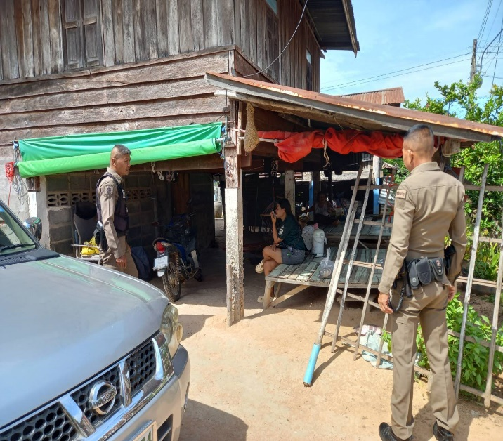
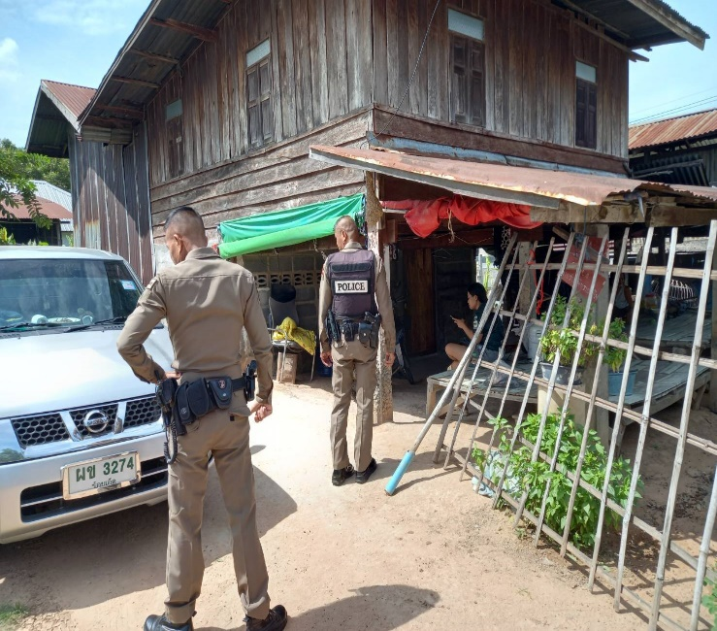
งานป้องกันปราบปราม

วันนี้ ( 8 ตุลาคม 2567) เวลา 10.30 น. ภายใต้การอำนวยการของ พ.ต.อ. พงษ์ศักดิ์ เตยหล้า ผกก.สภ.เชียงขวัญ ได้มอบหมายให้ ร.ต.ท.สุเทพ เทพบาล รอง สว.(ป.)ฯ ร้อยเวร2-0 พร้อมด้วยชุดสายตรวจ เข้าระงับเหตุ เมาสุราประพฤติตนวุ่นวาย ณ บ้านดงบังน้อย ม.4 ต.พระเจ้า อ.เชียงขวัญ จ.ร้อยเอ็ด ผลการปฏิบัติ ผู้ก่อเหตุหลบหนี ไม่มีผู้ได้รับบาดเจ็บสิ่งของไม่เสียหาย
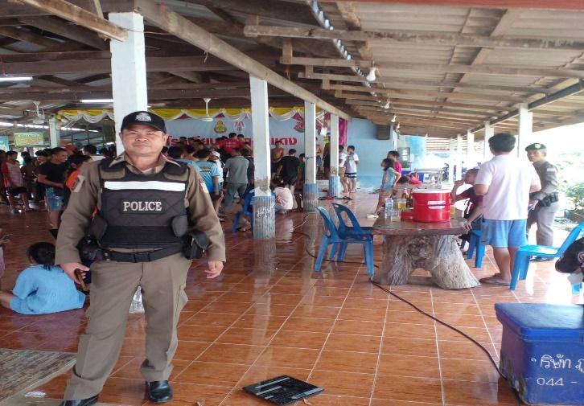
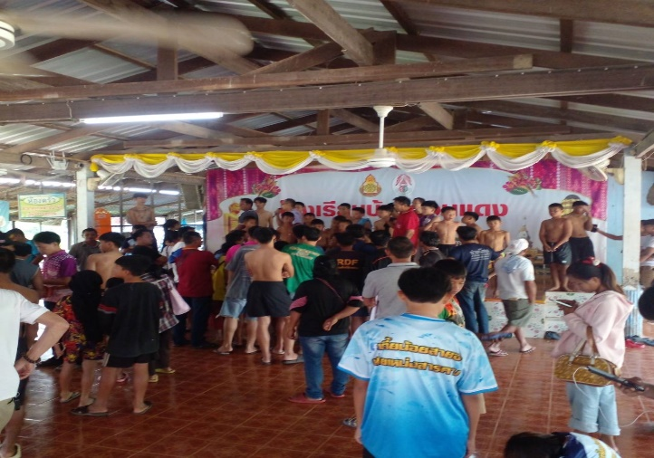

วันนี้ (6 ตุลาคม 2567) เวลา 11.00 น. โดยการอำนวยการของ พ.ต.อ.พงษ์ศักดิ์ เตยหล้า ผกก.สภ.เชียงขวัญ มอบหมายให้ พ.ต.ท.กิตติศักดิ์ รักการ สวป.ฯ พร้อมด้วย ร.ต.ท.สมคิด บุตรนัย ร้อยเวร2-0 ชุดสายตรวจ ออกปฏิบัติหน้าที่รักษาความปลอดภัยในการจัดงานชกมวยเพื่อการกุศล ณ โรงเรียนบ้านดอนแดง ต.เชียงขวัญ อ.เชียงขวัญ จ.ร้อยเอ็ด

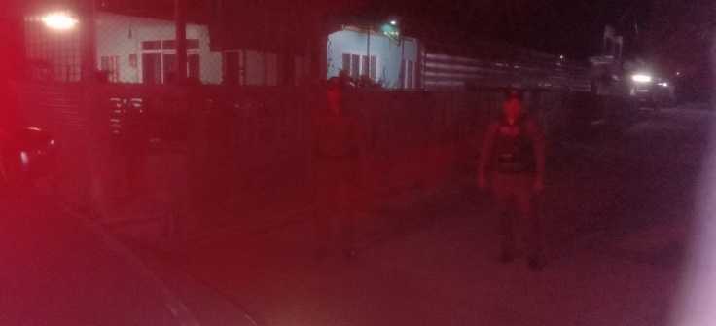
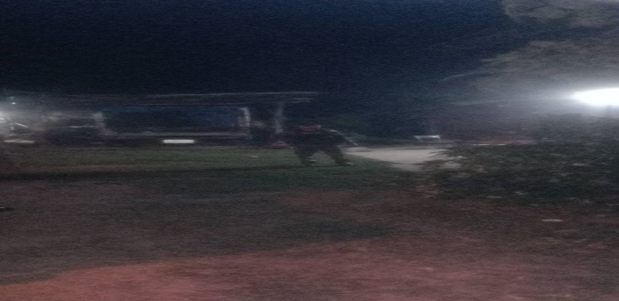
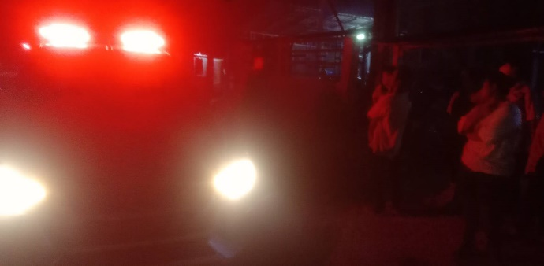
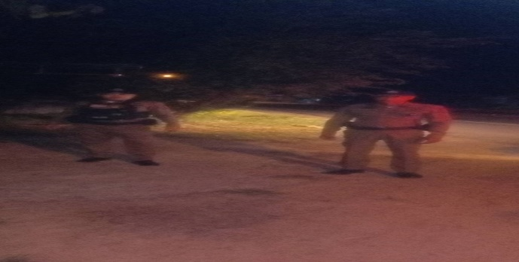

วันนี้ ( 26 ตุลาคม 2567 ) เวลา 20.00 น. อำนวยการโดย พ.ต.อ.พงษ์ศักดิ์ เตยหล้า ผกก.สภ.เชียงขวัญ มอบหมายให้ ร.ต.อ.ปริญญา มาลาสีตะ รอง สว.สส.ฯ(ร้อยเวร2-0) พร้อมด้วย ชุดสายตรวจ เข้าระงับเหตุเพื่อนบ้านทะเลาะวิวาท ผลการปฏิบัติ ได้ว่ากล่าวตักเตือนและให้ปรับความเข้าใจกัน ณ บ้านหวายหลึม ม.1 ต.พระเจ้า อ.เชียงขวัญ จ.ร้อยเอ็ด
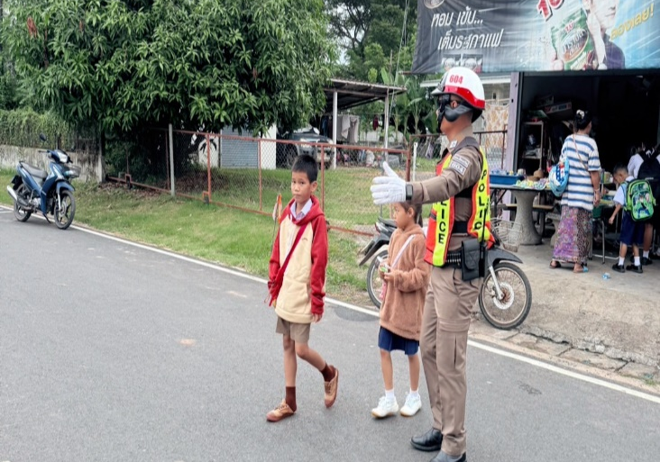
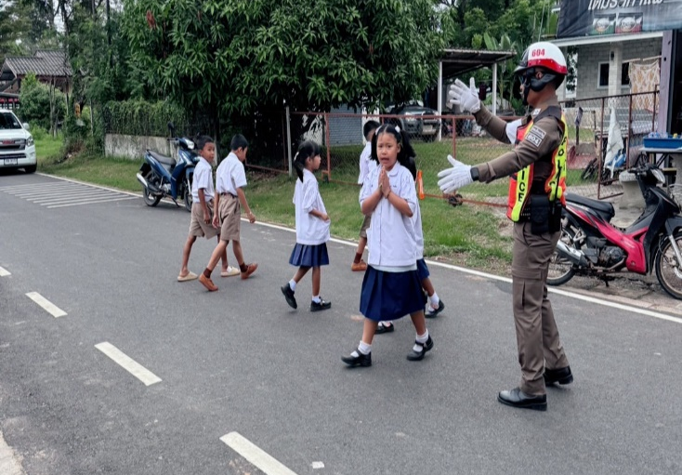
งานจราจร

วันนี้ ( 3 ตุลาคม 2567) เวลา07.30น. ภายใต้การอำนวยการของ พ.ต.อ. พงษ์ศักดิ์ เตยหล้า ผกก.สภ.เชียงขวัญ ได้มอบหมายให้ ด.ต. ธนชาติ พันธะไชย ผบ.หมู่งานจราจร สภ.เชียงขวัญ อำนวยความสะดวกการจราจรบริเวณ หน้าโรงเรียนบ้านหมูม้น ต.หมูม้น อ.เชียงขวัญ จ.ร้อยเอ็ด เหตุการณ์ทั่วไปปกติ

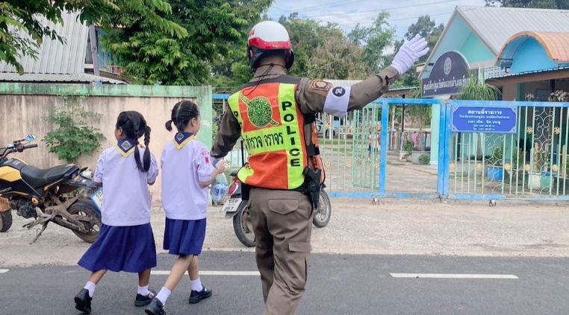
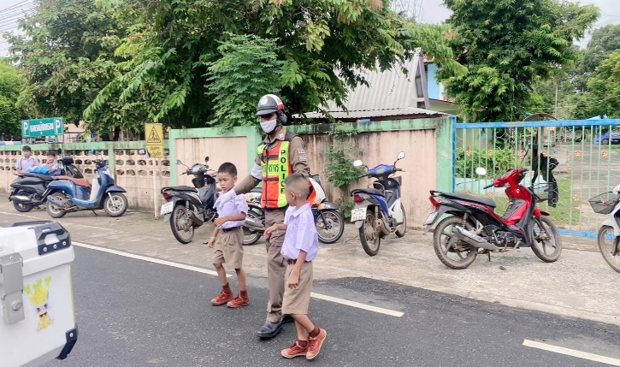
วันนี้ ( 29 ตุลาคม 2567) เวลา 08.00 น. ภายใต้การอำนวยการของ พ.ต.อ. พงษ์ศักดิ์ เตยหล้า ผกก.สภ.เชียงขวัญ ได้มอบหมายให้ ด.ต.ธนชาติ พันธะไชย ผบ.หมู่งานจราจร สภ.เชียงขวัญ อำนวยความสะดวกการจราจรบริเวณ หน้าโรงเรียนบ้านหมูม้น เหตุการณ์ทั่วไปปกติ
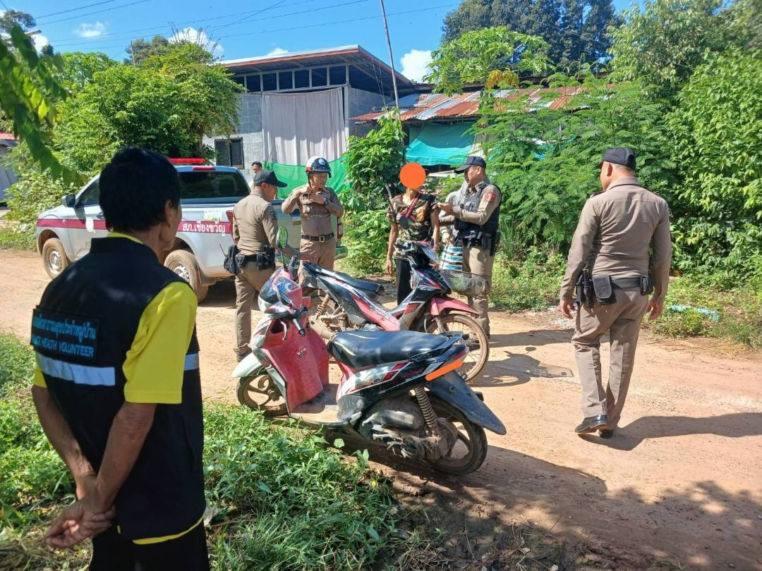
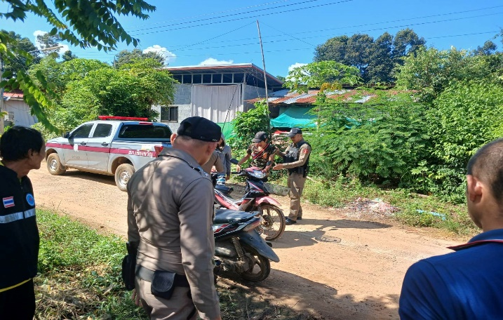
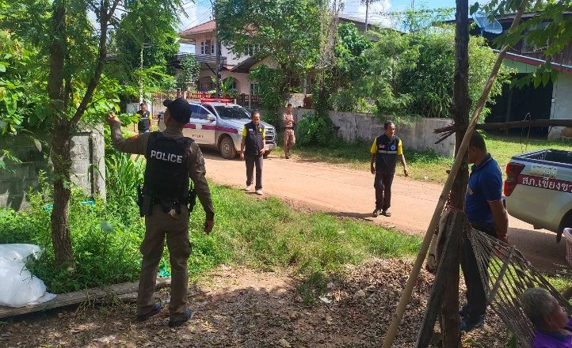
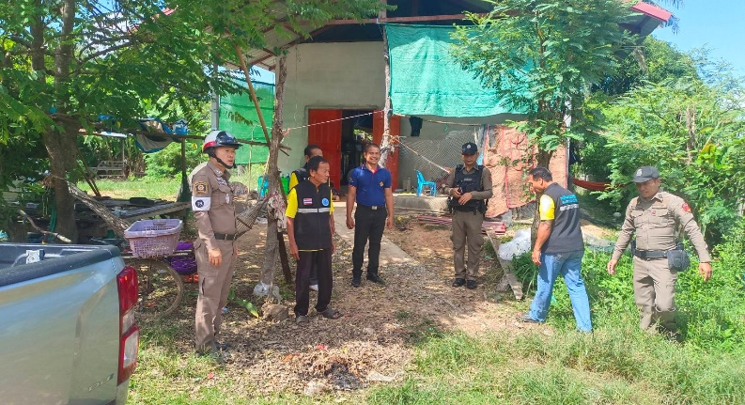
งานสืบสวน

วันนี้ ( 2 ตุลาคม 2567 ) เวลา 14.30 น. อำนวยการโดย พ.ต.อ.พงษ์ศักดิ์ เตยหล้า ผกก.สภ.เชียงขวัญ พ.ต.ท.ไพบูรณ์ ทิพย์โสต รอง ผกก.ป.ฯ พ.ต.ท.กิตติศักดิ์ รักการ สวป.ฯ พร้อมด้วย ชุดสืบสวน ชุด 2-0 สายตรวจ ออก ว.4 ติดตามตรวจเยี่ยมผู้เสพยาเสพติดหลังเสร็จสิ้นโครงการชุมชนยั่งยืน ตรวจพบจับกุม ผู้ต้องหา คือ นายอุเทนหรือโจ้ สิงขา พร้อมด้วยของกลางยาบ้า 10 เม็ด นำส่ง พงส.สภ.เชียงขวัญดำเนินการตามกฎหมาย ณ บ้านดอนแดง ต.เชียงขวัญ อ.เชียงขวัญ จ.ร้อยเอ็ด
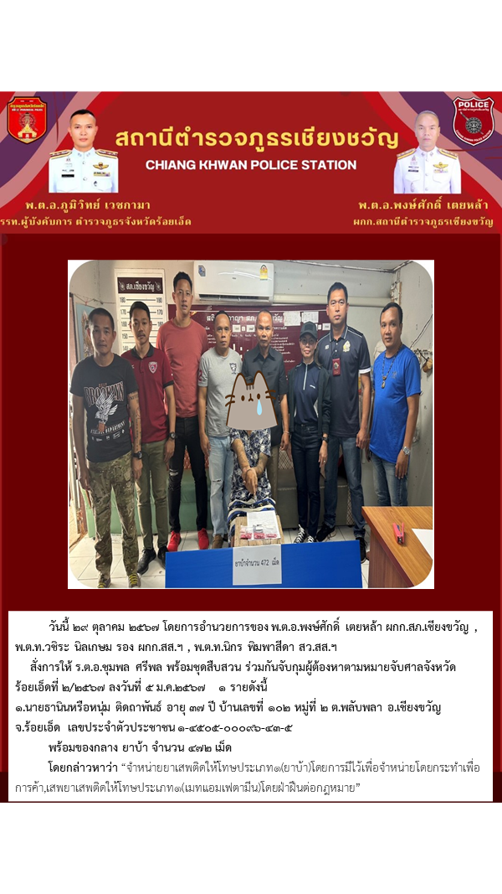
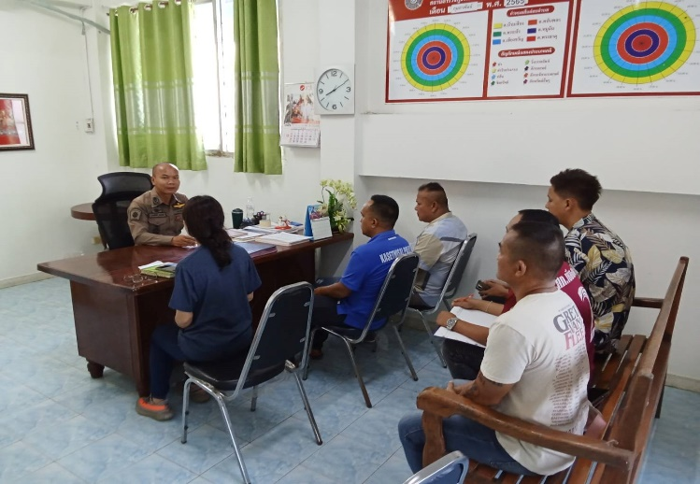
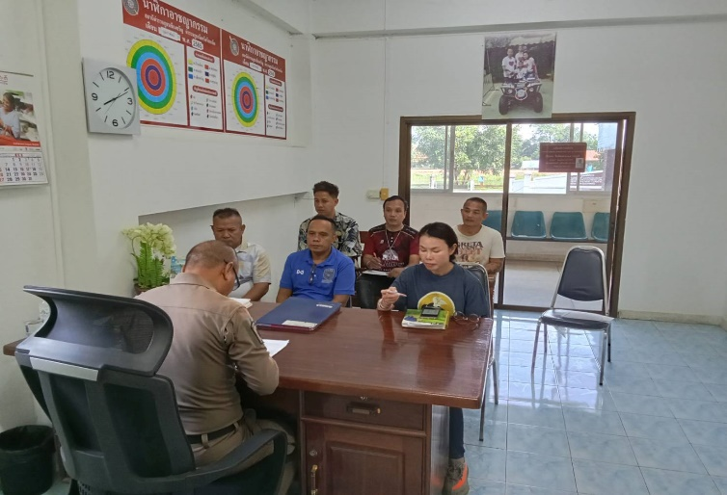
วันนี้ (9 ตุลาคม 2567) เวลา 10.00 น. พ.ต.อ.พงษ์ศักดิ์ เตยหล้า ผกก.สภ.เชียงขวัญ พร้อมด้วย พ.ต.ต.นิกร พิมพาสีดา สว.สสฯ ร่วมประชุมวางแผนพูดคุยเกี่ยวกับการดำเนินงานในเรื่องของผู้ที่ไม่ผ่านการบำบัดฟื้นฟู ตามโครงการชุมชนยั่งยืน ณ ห้องประชุม สภ.เชียงขวัญ ต.พระธาตุ อ.เชียงขวัญ จ.ร้อยเอ็ด
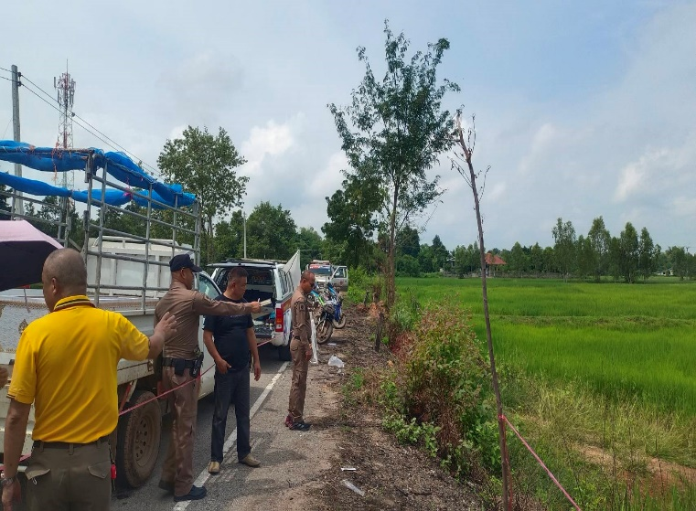
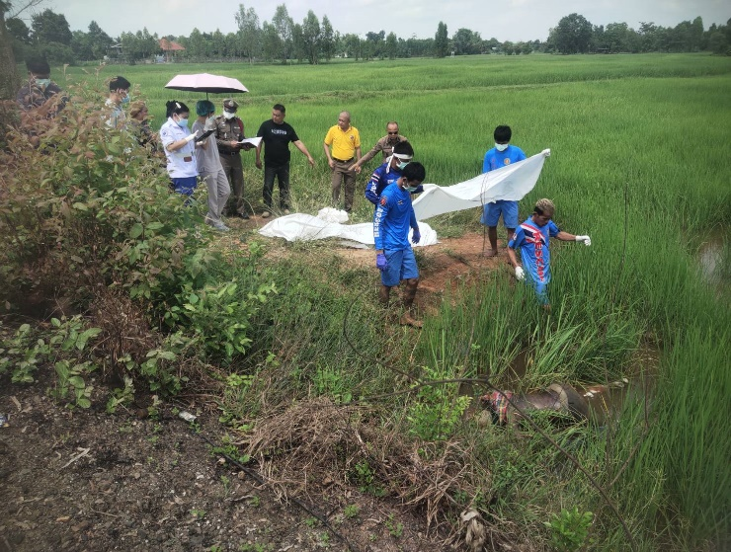
งานสอบสวน

วันนี้ (30 กันยายน 2567) เวลา 13.00 น. พ.ต.อ.พงษ์ศักดิ์ เตยหล้า ผกก.สภ.เชียงขวัญ พร้อมด้วย พ.ต.ท.ชยพัทธ์ วงศ์ศิริ รอง ผกก.(สอบสวน)ฯ ,พ.ต.ท.กิตติศักดิ์ รักการ สวป.ฯ,ร้อยเวร30,ร้อยเวร20 ออกตรวจที่เกิดเหตุ เนื่องจาก เมื่อวันที่ 28 กันยายน 2567 ผู้ตายออกจากบ้านที่อยู่เบื้องต้น เพื่อมาหาบุตรบุญธรรม ที่หมู่บ้านเกษมสุข หมู่ 5 ต.พลับพลา อ.เชียงขวัญ จว.ร้อยเอ็ด ต่อมานายเพ็ง ฯ จึงได้ออกจากบ้านไป กระทั่งวันนี้ 30 กันยายน 2567 เวลาประมาณ 12.00 น.มีผู้พบศพนายเพ็ง ฯ นอนเสียชีวิต สภาพคว่ำหน้าอยู่ที่เกิดเหตุ ร.ต.อ.วีรภัทร ทองบุสกุล พร้อมด้วย ผู้บังคับบัญชา แพทย์นิติเวช รพ.เชียงขวัญ และญาติผู้ตาย ร่วมกันชันสูตรพลิกศพ อยู่ที่เกิดเหตุ ญาติไม่ติดใจสาเหตุการตาย จึงได้มอบศพให้ญาติรับไปดำเนินการตามประเพณีต่อไป

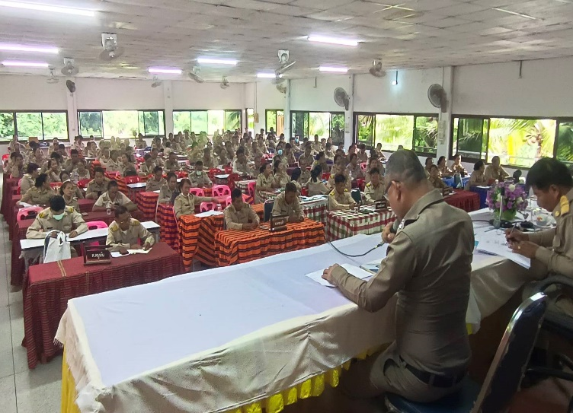
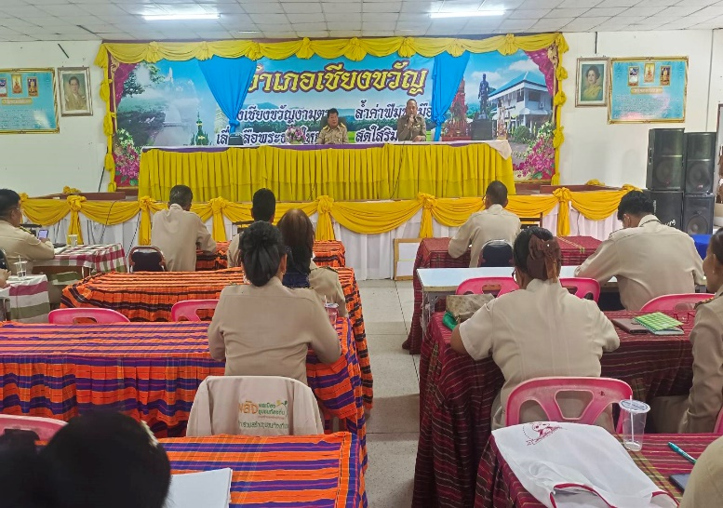
งานอำนวยการ

วันนี้ (1 ตุลาคม 2567) เวลา 09.00 น. โดยการอำนวยการของ พ.ต.อ.พงษ์ศักดิ์ เตยหล้า ผกก.สภ.เชียงขวัญ มอบหมายให้ พ.ต.ท.กิตติศักดิ์ รักการ สวป.ฯ เข้าร่วมการประชุมของกำนัน ผู้ใหญ่บ้าน เพื่อรับฟังปัญหาที่เกิดขึ้นภายในเขตรับผิดชอบ ณ หอประชุมที่ว่าการอำเภอเชียงขวัญ ม.2 ต.พระธาตุ อ.เชียงขวัญ จ.ร้อยเอ็ด
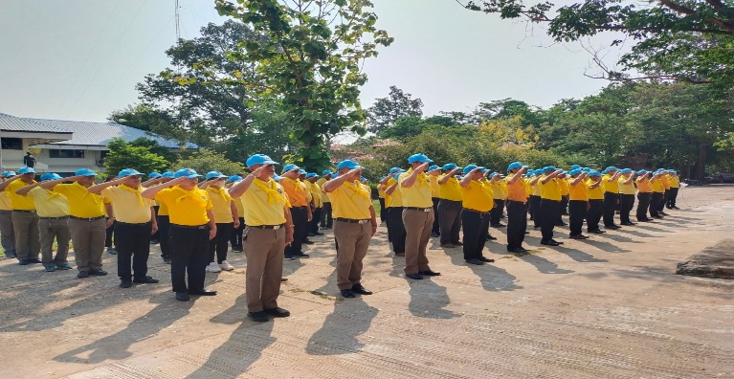
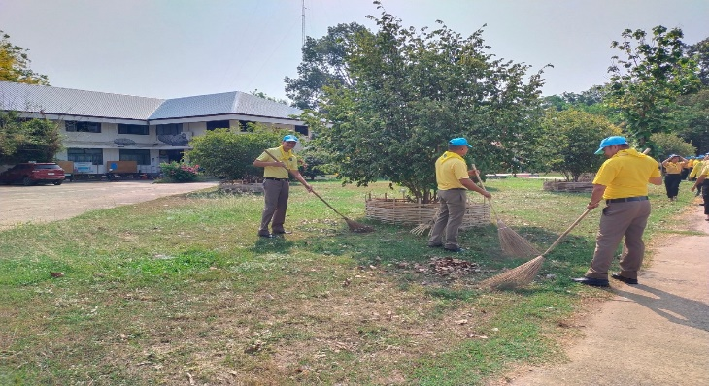
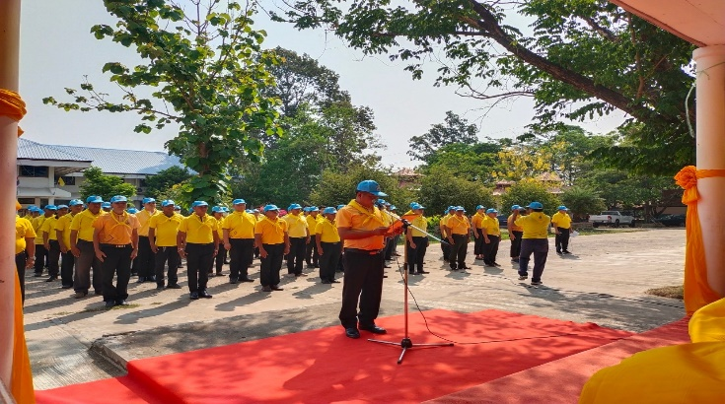
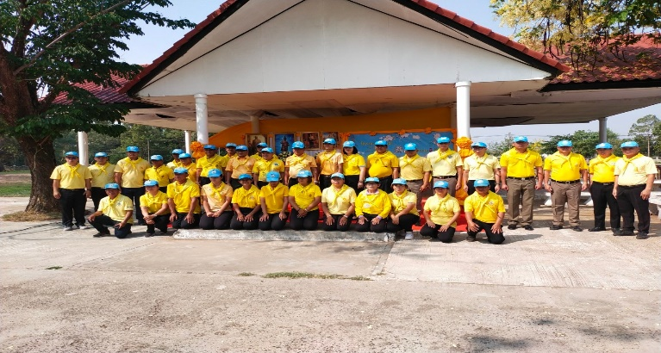
วันนี้ ( 10 ตุลาคม 2567 ) เวลา 08.30 น. อำนวยการโดย พ.ต.อ.พงษ์ศักดิ์ เตยหล้า ผกก.สภ.เชียงขวัญ มอบหมายให้ พ.ต.ต.นิกร พิมพาสีดา สว.สสฯ พร้อมด้วยชุดจิตอาสา เข้าร่วมกิจกรรมจิตอาสาพัฒนาปรับปรุงภูมิทัศน์ เนื่องในวันมหิดล ณ ที่ว่าการอำเภอเชียงขวัญ จังหวัดร้อยเอ็ด

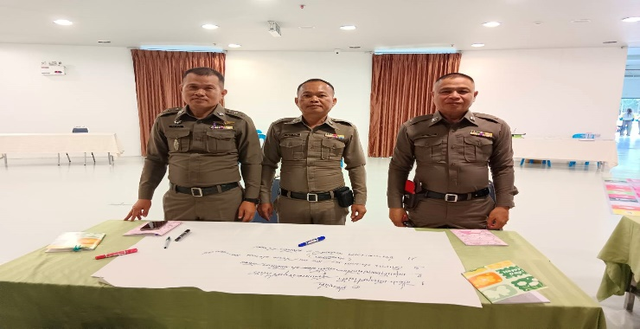
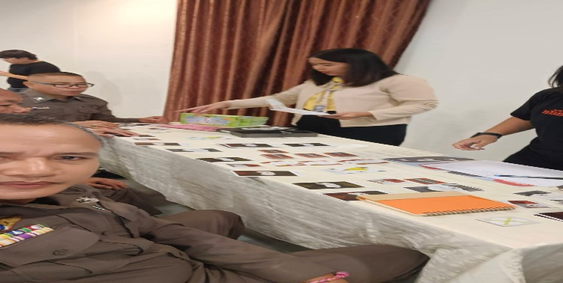
วันนี้ (30 ตุลาคม 2567) เวลา 08.30 น. โดยการอำนวยการของ พ.ต.อ.พงษ์ศักดิ์ เตยหล้า ผกก.สภ.เชียงขวัญ มอบหมายให้ พ.ต.ท.กิตติศักดิ์ รักการ สวป.ฯ พร้อมด้วย ร.ต.อ.วิทยา ธุรกิจ รอง สว.จร.ฯ พร้อมด้วยครูตำรวจแดร์ เข้าร่วมการอบรมเพื่อเพิ่มศักยภาพในการปฏิบัติหน้าที่ ณ ศูนย์วิทยาศาสตร์ อ.ธวัชบุรี จ.ร้อยเอ็ด
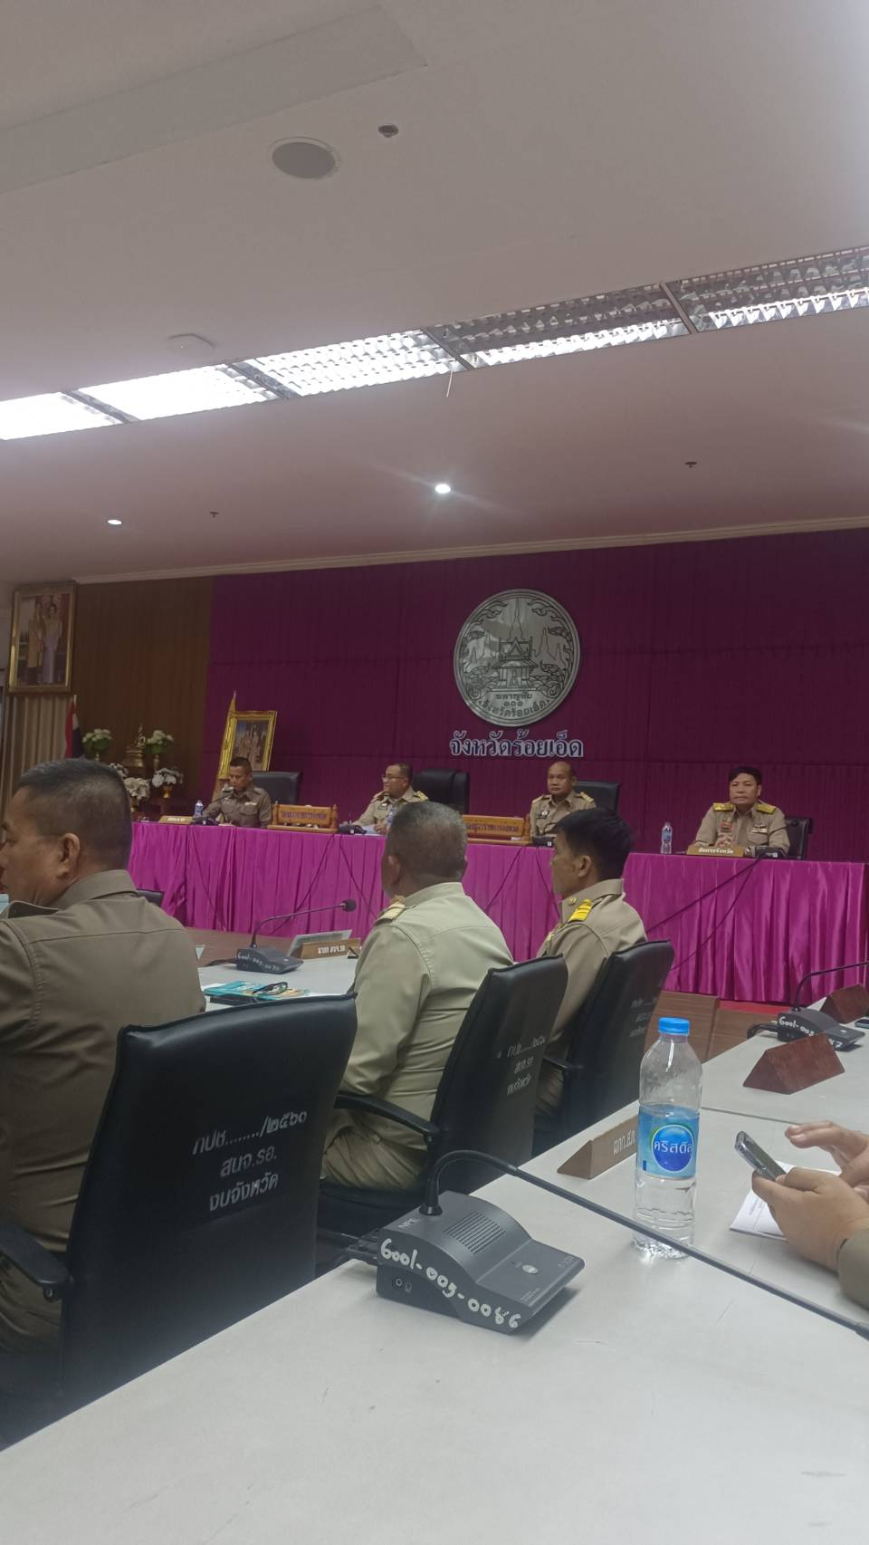
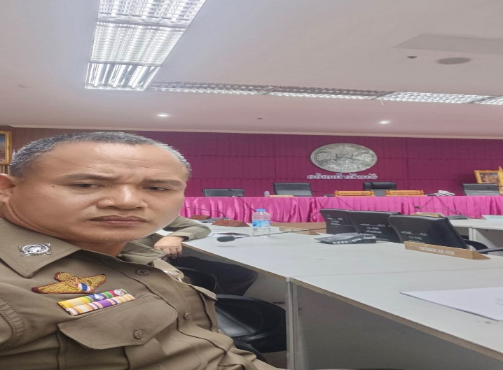

วันนี้ (30 ตุลาคม 2567) เวลา 13.00 น. โดยการอำนวยการของ พ.ต.อ.พงษ์ศักดิ์ เตยหล้า ผกก.สภ.เชียงขวัญ มอบหมายให้ พ.ต.ท.กิตติศักดิ์ รักการ สวป.ฯ เข้าร่วมประชุมเกี่ยวกับความมั่นคง ณ ศาลากลางจังหวัดร้อยเอ็ด

ตรวจแล้วถูกต้อง

พ.ต.อ.
(พงษ์ศักดิ์ เตยหล้า)
ผกก.สภ.เชียงขวัญ

